Erstellen einer digitalen Signatur
- Thunderbird von https://www.mozilla.org/de/thunderbird/ herunterladen und installieren
- In Thunderbird Email-Account erstellen und das Add-on Enigmail installieren
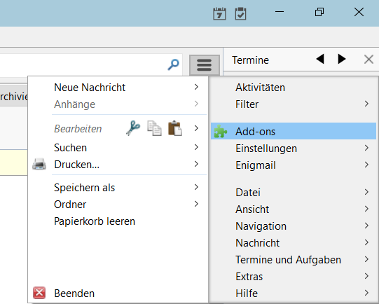
- In der Menüleiste von Thunderbird „Enigmail“ auswählen und den Einrichtungs-Assistenten starten
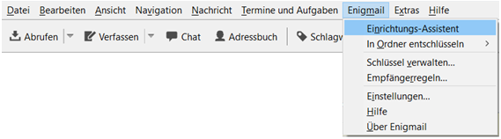
- Im Einrichtungs-Assistenten Gpg4win installieren und im Installation-Manager alle Programme für die Installation auswählen
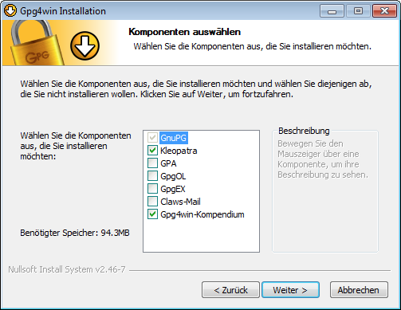

- Passphrase erstellen
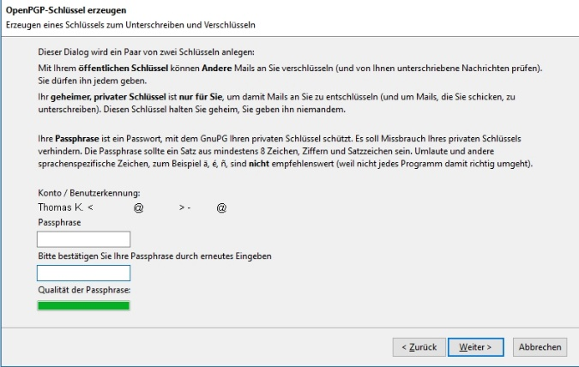
- Widerrufszertifikat erstellen
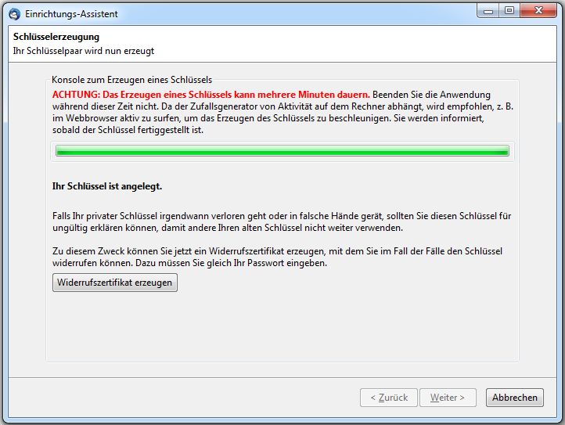
- Email an den Koordinator der Key-Sign-Party schicken und als Anhang den public key auswählen
- Key-Sign-Party
- Schlüssel in GPA signieren
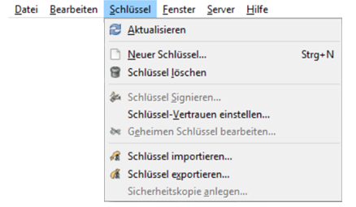
- Schlüssel in GPA an Server senden
